Estrutura do TCC -introdução

Felipe Jaoude

* Quais assuntos deve-se preocupar de incluir na introdução?
  + Trazer ao leitor todo o contexto toda a temática toda a abordagem que você pretende dar ao seu TCC
  + Ao ler a introdução o leitor tem que ter a sensação completa sobre todas as temáticas que serão abordadas no seu TCC
  + Tópicos podem ser seguidos como um passo a passo
  + Importante entender como um grande funil, Ou seja essa primeira parte de contextualização até chegar ao objetivo do TCC é importante que seja seguido etapa por etapa, para que nenhum assunto de suma importância fique de fora da parte introdutória
  + Uma parte muito importante é que qualquer tipo de leitor deve ser capaz de compreender o TCC, independente do nível de conhecimento na área, para isso a parte introdutória é de suma importância para contextualizar o leitor
* Contextualização do TCC
  + Descreva com dados históricos dentro da qual a sua temática esta envolvida, qual a sua aplicação e dados estatísticos a respeito do assunto
  + Contextualização = Apresentação do assunto
  + Importante: Buscar citações e desenvolver um texto que aborde todas as temáticas que serão desenvolvidas, não deixando de lado nenhum assunto que pode vir na sequencia
* Delimitação do tema
  + Descrever até qual parte do contexto abordado o seu tema se encaixa, ou seja, delimite a sua investigação cientifica
  + **\*Importante:** Delimitar a investigação cientifica, nada mais é do que afunilar, especificar, deixar o texto mais coeso, mais coerente do contexto da parte de cima
  + A partir do contexto da temática qual o tema do TCC que se refere a esse contexto?
  + Trazer para dentro do trabalho a partir de então a parte mais especifica que você pretende abordar nas etapas seguintes
  + Descrever até qual parte do contexto abordado o seu tema se encaixa, ou seja delimite a sua investigação cientifica
    - Exemplo: Se no contexto o seu TCC vai abordar um tema que seja de abrangência regional como o estado se São Paulo
      * No contexto é importante que você contextualize esse estado de São Paulo dentro do ambiente nacional onde ele está inserido
      * Na delimitação você vai focar exclusivamente por exemplo no estado de São Paulo, ou seja vamos afunilar o escopo
      * Iremos especificar, afunilar, o tema dentro da limitação
* Problema da pesquisa
  + Algo que será resolvido
  + Exemplo: Como consumidores percebem a presença digital da empresa a ser pesquisada conforme suas ações nas mídias digitais
  + A oportunidade a explorar
  + O que o leitor ao ler a problemática espera encontrar na sequencia do TCC? – A solução para essa problemática
  + Ainda não estamos falando de objetivo
  + Uma problemática delimitada ajuda na orientação a respeito do objetivo
  + **\*Importante:** Antes do objetivo delimitar o problema
  + Trace uma pergunta da qual você quer ou espera conseguir resolver através da sua pesquisa da abordagem e do tema escolhido
* Justificativa
  + Relevância do seu tema perante a comunidade acadêmica e da sociedade
  + Para quem pode ser interessante ler o seu tcc?
  + O porquê você escolheu esse tema?
  + O porquê ou para quem ele vai ser importante?
  + Se encontra na sequência da problemática justamente pelos temas se fundirem, uma sequencia logica da problemática
* Menção Muito Importante
  + Agora que já sei por quais partes a introdução passa

* + Como eu faço tudo isso?
  + Como eu desenvolvo?
  + Como eu escrevo?
  + Qual o primeiro passo?
  + É comum encontrar dificuldade no ponto de partida
  + Também é comum que a partir da escrita desse ponto o trabalho flua
  + Compartilhar com o orientador
    - Todo o desenvolvimento do texto precisa ser embasado em citações de autores e obras
    - Desde a contextualização até a justificativa, você vai escrever e desenvolver o TCC com base em ideias de outros trabalhos, de outros artigos, de outros livros, de outras obras já publicadas em fontes confiáveis
  + A escrita parte desse princípio
  + O primeiro passo do TCC passa por essa organização de ideias
  + Para que seja muito bem estruturada a introdução é importante seguir exatamente essas etapas
* Objetivo
  + Deve representar os resultados que você deseja com a sua pesquisa
    - Ex: Conhecer os hábitos de consumo dos consumidores para assim reposicionar a empresa como uma marca moderna que possa se relacionar com os consumidores de forma digital mais próxima
  + O Objetivo deve vir no último parágrafo da introdução
    - Isso é uma regra\diretriz da instituição
  + O Objetivo é o coração do TCC. É com base no Objetivo que todo o TCC vai ser embasado. Ou seja, toda a sequencia do TCC vai depender de qual o objetivo que você tem para aquele tema
  + Destaque ao termo chave resultados, porque para o leitor, ao ler o objetivo ele espera no final ter a resposta para esse objetivo descrito no início do TCC
  + A introdução deve seguir uma linha coesa, ou seja, ao ler do primeiro paragrafo até o objetivo, deve-se encontrar uma coesão um sentido logico e até cronológico para a temática.
  + Como elaborar?
    - Transformar o problema em uma frase afirmativa, trazer a pergunta ou o problema de pesquisa de uma forma afirmativa, ara que seja respondido e traga resultados com base naquela afirmação
    - Definir frases e etapas para conseguir atingir o objetivo final
    - Utilize **verbos** específicos que consigam direcionar o texto para o que realmente pretende resolver com o seu TCC
      * Exemplos: Concluir, descrever, distinguir, explicar, identificar, ilustrar, inferir, interpretar, localizar, relatar, revisar
    - Importante: Se cobrar de não ser algo meramente descritivo, não ser apenas algo que iremos relatar, algo que já aconteceu
    - O Que se espera?
      * Algo Aplicado
      * Algo que possa ser colocado em prática
      * Que possa ser visualizado em algum cenário ou ambiente
      * Algo aplicável
* Por que o Funil?

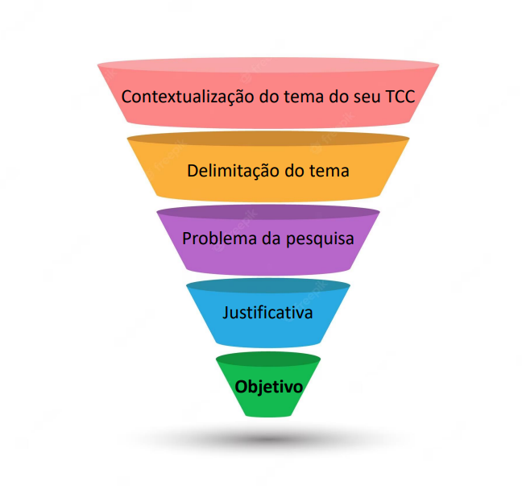

* + Por que em um primeiro momento vamos abranger de forma ampla o assunto para nas próximas possa ser afunilado o tema
  + A partir da introdução o que terá mais influencia sobre o resto do TCC é o objetivo
* Dicas e pontos de atenção
  + A introdução deve ter no máximo duas páginas
    - Isso é uma regra de formatação
    - Desde a contextualização até o objetivo em 2 páginas
    - A introdução não pode conter figuras, tabelas nem subtópicos
    - A introdução não é dividida em tópicos
    - A introdução vem num texto corrido de até no máximo duas páginas, onde você deve se preocupar em dividir, em desenvolver, seguindo os objetivos aqui delimitados como tópicos na figura do funil.
  + Utilizar tempo verbal sempre na forma impessoal
    - Não utilizar tempo verbal na primeira pessoa
      * Podemos = Pode-se
      * Observamos = observa-se
      * Verifiquei = verificou-se
  + Não é permitido o uso de citação direta
    - Reescrever os textos com suas palavras
    - Para colocar um trecho de outra obra deve-se ler o paragrafo e devemos reescrever com nossas próprias palavras, Sempre citando as fontes no início ou no final, conforme as regras, isso para qualquer documento consultado
    - Valido não só para introdução, mas para todo o TCC
  + Não é permitido TCC’S exclusivos de revisão de literatura
    - Valido não só para a introdução, mas para todo o TCC
    - O que é?
      * É um tema, objetivo e problemática embasada exclusivamente em literatura, confrontando ideias de autores que já publicaram determinado assunto.
    - Esse é um método que não pode ser usado para o embasamento do TCC
    - Isto é diferente de citação de revisão de literatura que pode ser citado, só não se pode basear o TCC nisto.
  + É obrigatório o uso do modelo de trabalho do PECEGE
    - No sistema de TCC tem todos os templates de cada etapa de entrega do seu TCC
      * Projeto de pesquisa
      * Resultado Preliminar
      * Versão Final
    - Importante já iniciar usando o template para economizar tempo evitando revisões de formatação
    - Todos os documentos devem ser desenvolvidos nos templates disponíveis
    - Dúvidas de como acessar ver com equipe USP ESALQ e com orientador
    - O trabalho é individual
    - Consultar normas e regulamentos PECEGE evitar desenvolver coisas fora do padrão permitido
    - Ler as normas
  + Fontes para artigos científicos
    - [www.spell.org.br](http://www.spell.org.br)
    - <https://scholar.google.com.br/>
    - Biblioteca virtual do Pecege.
    - Busque por artigos, livros e materiais atuais (dos últimos 4 anos pelo menos)
    - Procure sempre utilizar fontes confiáveis e atuais